ЧЕЛЯБИНСКАЯ ОБЛАСТЬ

АДМИНИСТРАЦИЯ
ЗЛАТОУСТОВСКОГО ГОРОДСКОГО ОКРУГА
ПОСТАНОВЛЕНИЕ

17.12.2024 г. | № | 674-П/АДМ
г. Златоуст
О внесении изменений
в постановление администрации Златоустовского городского
округа от 25.10.2016 г. № 460-П
«Об установлении на территории Златоустовского городского округа права льготного проезда отдельным категориям граждан и размера льготы по проезду»

В целях уточнения размера льготы по проезду на автомобильном
и электротранспорте общего пользования по внутримуниципальной маршрутной сети по регулируемым тарифам,
ПОСТАНОВЛЯЮ:
1. Внести в постановление администрации Златоустовского городского округа от 25.10.2016 г. № 460-П «Об установлении на территории Златоустовского городского округа права льготного проезда отдельным категориям граждан и размера льготы по проезду» (далее - Постановление) следующие изменения:
1) пункт 2 Постановления изложить в следующей редакции:
«2. Льгота по проезду на автомобильном и электротранспорте общего пользования по внутримуниципальной маршрутной сети по регулируемым тарифам устанавливается стоимостью социальной транспортной карты (электронного проездного билета) в следующих размерах:
1) проезд без ограничения количества поездок на двух видах транспорта
в течение 1 (одного) календарного месяца при внесении на транспортное приложение электронного проездного билета денежных средств
в размере 678 рублей;
2) проезд без ограничения количества поездок на одном виде транспорта в течение 1 (одного) календарного месяца при внесении на транспортное приложение электронного проездного билета денежных средств
в размере 378 рублей;
3) проезд с ограничением количества поездок - 20 поездок на двух видах транспорта в течение 1 (одного) календарного месяца при внесении
на транспортное приложение электронного проездного билета денежных средств в размере 300 рублей.».
2. Пресс-службе администрации Златоустовского городского округа (Валова И.А.) опубликовать настоящее постановление в газете «Златоустовский рабочий» и разместить на официальном сайте Златоустовского городского округа в сети «Интернет».
3. Организацию и контроль выполнения настоящего постановления возложить на заместителя главы Златоустовского городского округа
по инфраструктуре Бобылева В.В.

Глава  Златоустовского городского округа | 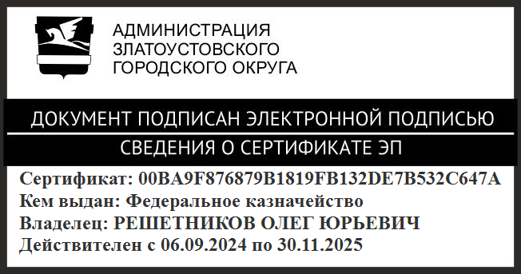 | О.Ю. Решетников

